`



Html基础

认识快捷键

快捷键
Ctrl+c | 复制
Ctrl+x | 剪切
Ctrl+v | 粘贴
Ctrl+s | 保存
Ctrl+z | 撤销，返回上一步操作
Ctrl+a | 全选
Alt+tab（windows+tab） | 切换
Ctrl+tab | 软件内部的切换
Windows+e | 快速打开本地磁盘
Notepad+回车 | 快速打开记事本
F2 | 重名名
F5 | 刷新

认识网页

网页的组成
网页（web）：文字，图片，按钮，输入框，视频。。。元素组成

浏览器
作用： 浏览网页


浏览器与服务器之间的那点事（(✿◡‿◡)）
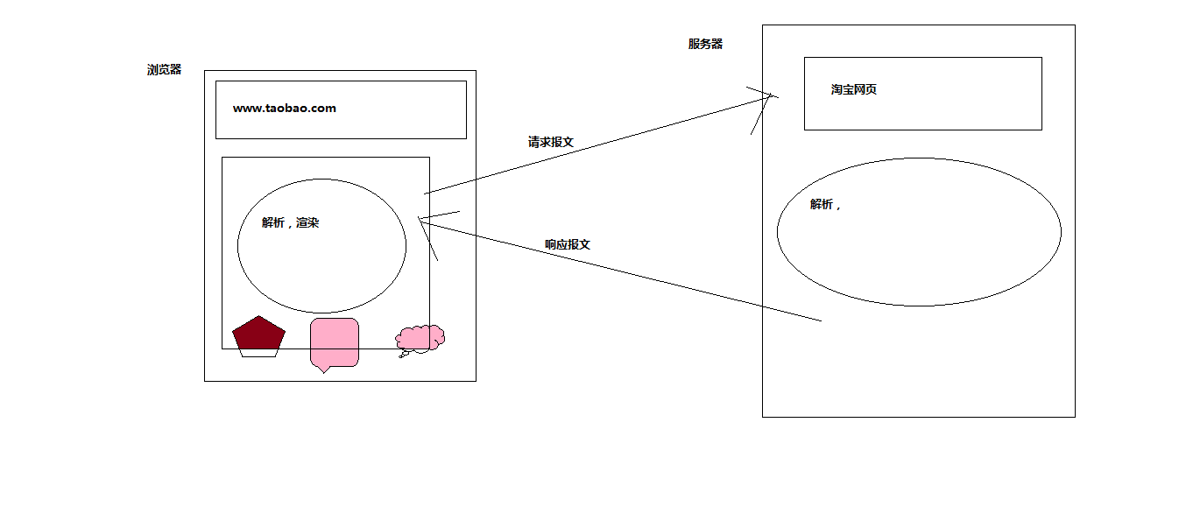

课程介绍
1：html 用来写网页结构的（身体的骨骼）
2：css 网页的美化师（人的衣服）
3：javascript 网页特效与用户交互

2认识html

Html概念
Html： hyper Text Markup Language（超文本标记语言）
超文本： 实现网页跳转的文本（超链接）
标记： 在网页中做记号（html标签）

Html结构（☆☆☆☆）
<!doctype html>
<html>
<head>
<title></title>
</head>
<body></body>
</html>

<!doctype html> 告诉浏览器当前文档类型（html）

<html></html> 根标签

<head></head> 定义了头部

<title></title> 网页的名称（标题）

<body></body> 网页主体（网页中看到的所有信息都放在body标签中）

Html标签关系分类
1：嵌套关系（父与子）
例如：<head>
<title></title>
</head>

2:并列关系（兄弟和兄弟之间）
例如： <head></head>
<body></body>

Html标签分类
1：双标签
有开始标签，有结束标签===》双标签
例如： <head></head>
2: 单标签
只有开始标签，没有结束标签===》单标签

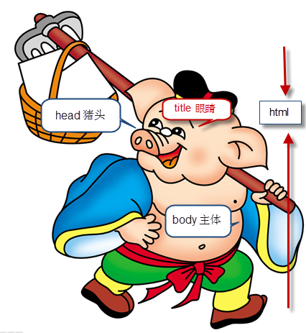

开发工具

常用的开发工具




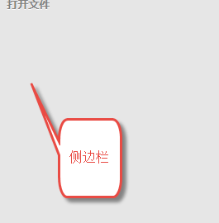

开发工具新建页面步骤：
1：在文件上右击鼠标，选择新建文件夹
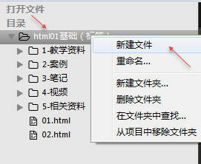

2：Ctrl+s 保存文件为.html格式
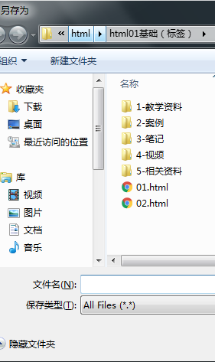

3：输入 html:5 + tab键
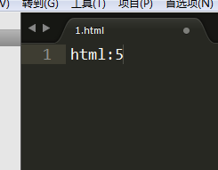

快捷键使用
sublime快捷键使用： http://blog.csdn.net/moyan_min/article/details/11530751

Ctrl+l | 快速选中
Ctrl+shift+↑（↓） | 快速整体移动
Ctrl+h | 查找替换
Ctrl+f | 快速查找
Ctrl+p | 快速定位打开网页
Ctrl+w | 快速关闭
Ctrl+shift+d | 快速复制

认识html标签

单标签
文本注释标签： <!-- 文本注释内容--> Ctrl+/
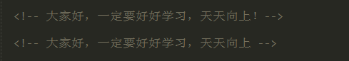
横线标签： <hr>
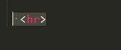

换行标签： <br>
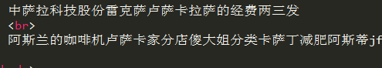

双标签
1：标题标签 <hn></hn> n:1-6
特点： 取值越大，字体越小。切记：没有h7以后的标签
2：段落标签： <p></p>
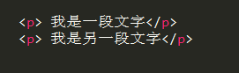
3: 字体标签： <font></font>
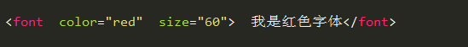

4: 文字加粗： <strong></strong> <b></b>
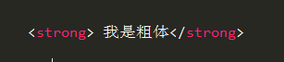

5:文字斜体显示： <em></em> <i></i>
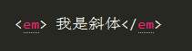

6: 下划线： <ins></ins> <u></u>
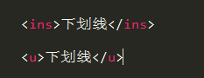

7: 删除线： <del></del> <s></s>
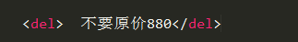

图片标签
<img src=””>
src=”” 属性 图片的名称或者图片的路径
alt=”” 属性： 图片无法正常加载的时候，对图片的说明
Title=”’ 属性 当鼠标放到图片上显示的文字
Width=”” 属性 设置宽度
Height=“”属性 设置高度

路径

相对路径：
1：当前文件和图片在同一文件夹中（夫妻两在同一间屋内）
Src=”” 直接写上文件名称
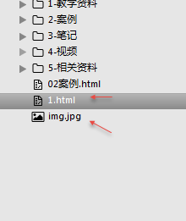
2：当前页面和图片（文件）不在同一文件夹中（图片在另一个文件夹中）
Src=”” 图片所在文件夹名称＋／＋图片名称
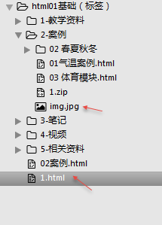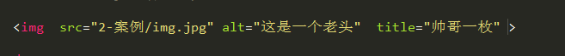
3：当前文档在一个文件夹中，图片在另一个文件夹中。
Src=”” ../+图片所在文件夹名称+/+图片名称
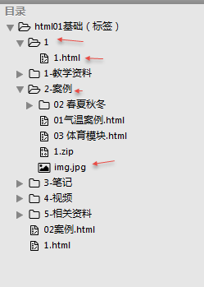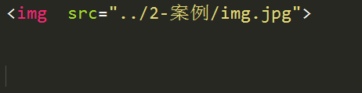

绝对路径：
凡是带盘符的路径，都称为绝对路径：
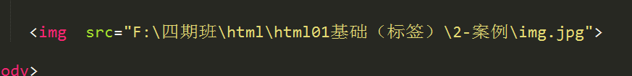

超链接

a 标签
实现网页与网页之间的跳转. 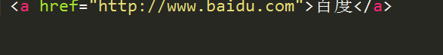

Target=”_blank” 在新窗口中打开页面
优化写法：

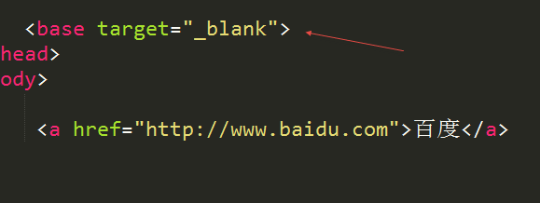

鼠标放到超链接上显示的文字

锚链接
1：在页面中写一个超链接
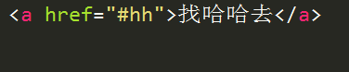
2: 给任何一个标签id取值和a标签中的 href取值一样
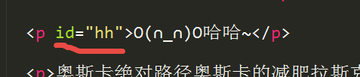
总结：实现在本页面中跳转

实现简单的下载功能
直接在a标签中给一个压缩文件。
访问如下:
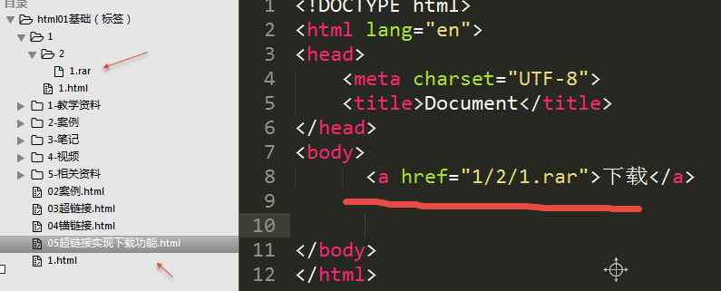

特殊符号
1： 大于号 > &gt;
2: 小于号 < &lt;
3: 空格 ： &nbsp;

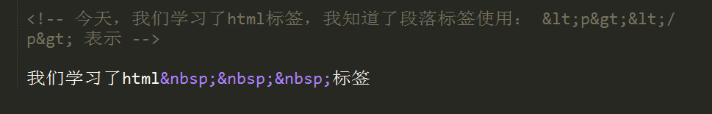

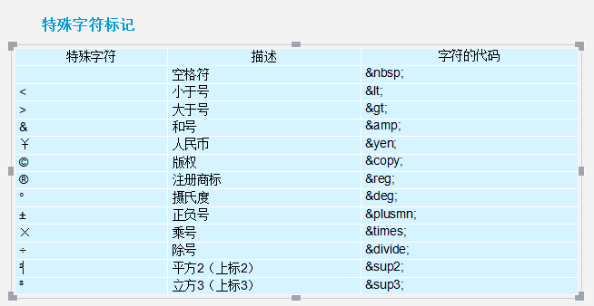

列表

无序列表
<ul>
<li></li> 列表项
</ul>
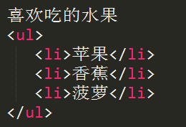
Type 属性：
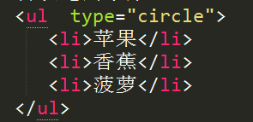
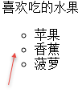

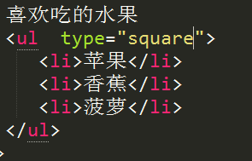
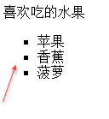

有序列表
<ol>
<li></li> 列表项
</ol>
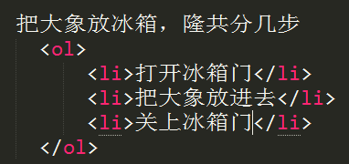
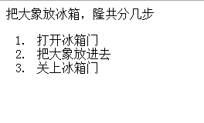

Type属性：
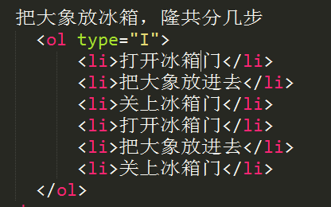

Type 1| A| a | I| i
Start 序号从第几个开始
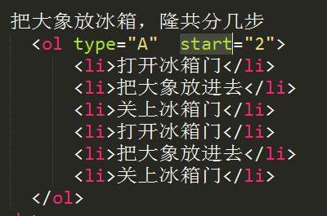

自定义列表
<dl>
<dt></dt> 标题
<dd></dd> 用法和li一摸一样
</dl>

